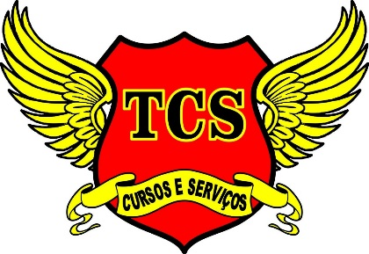
CERTIFICADO 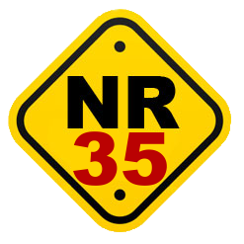

Certifica que o Sr(a). {{NOME}}, portador do CPF {{CPF}} por ter submetido e aprovado em treinamento, teórico e prático para Trabalho em Altura pela Empresa Otten Engenharia, em conformidade com a NR 35, com carga horária de {{HORA}} horas.
Conforme determina a Portaria SIT nº 313, de 27/03/2012 com suas alterações /atualizações de acordo com o ministério do Trabalho e Emprego- MTE.
{{CIDADE}}, {{DATA_EXTENSO}}.

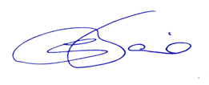

Carlos Alexandre R. Faria __________________________ Reg.MTE0056818/MG Aluno Coren MG 001.312.974

CONTEÚDO PROGRAMÁTICO
Curso de Trabalho em altura – NR-35 horária {{HORAS}} hrs

- Normas e regulamentos aplicáveis ao trabalho em altura
- Análise de risco e condições impeditivas ;
- Riscos potenciais inerentes ao trabalho em altura e medidas de prevenção e controle ;
- Equipamentos de proteção individual para o trabalho em altura: seleção, inspeção, conservação e limitação de uso;
- Acidentes típicos em trabalhos altura;
- Condutas em situações de emergência, incluindo noções e técnicas de resgate e de primeiros socorros

T.C.S CURSOS E SERVIÇOS CNPJ 32.340.932/0001-70 RUA: ABÍLIO TAVARES PIRES Nº199 BAIRRO : CENTENÁRIO CIDADE : CATAGUASES - M. G CEL: (32) 99996-7877 –(32) 98490-5610 Numeração {{COD}}

